v. 11/2016

Borghetto Costruzioni S.r.l.



**Capitolato tecnico**

**Mettere foto castelli calepio**

**INDICE**

1. **Premesse;**
2. **Fondazioni, vespai e massetti;**
3. **Strutture verticali ed orizzontali;**
4. **Impermeabilizzazioni;**
5. **Isolamento termoacustico, murature perimetrali e pareti interne;**
6. **Manto copertura;**
7. **Soglie e davanzali;**
8. **Tubi, canne e reti esterne;**
9. **Impianto elettrico;**
10. **Impianto di riscaldamento;**
11. **Impianto idrico sanitario;**
12. **Consistenza e distribuzione degli apparecchi igienico sanitari;**
13. **Impianto di ventilazione domestica controllata;**
14. **Intonaci;**
15. **Pavimenti, rivestimenti e scale;**
16. **Porte interne;**
17. **Serramenti, infissi e porte esterne;**
18. **Oscuramento;**
19. **Opere da fabbro;**
20. **Opere da pittore;**
21. **Opere per la sicurezza;**
22. **Sistemazioni esterne;**
23. **Allacciamenti accatastamenti e frazionamenti;**
24. **Varianti.**

**1. Premesse**

Nel presente capitolato è compreso oltre alla quota di area edificabile, i costi per gli oneri di urbanizzazione primaria, secondaria, e costruzione di costruzione, tutte le certificazioni di conformità degli impianti tecnologici, il collaudo strutturale e la richiesta del certificato di agibilità.

**2. Fondazioni, vespai e massetti**

La struttura del fabbricato prevede fondazioni in c.a. continue, o platee di adeguato spessore e consistenza su indicazione dell’ Ingegnere strutturista, e collaudata e certificata come da denuncia depositata per le opere strutturali al genio civile.

Il getto integrativo e le relative armature in acciaio oltre che ad essere controllate in stabilimento saranno oggetto di controllo della direzione lavori durante la posa in opera.

**3. Strutture verticali ed orizzontali.**  
Tutte le murature interrate se esistenti, saranno realizzate in cemento armato come da calcoli strutturali.

Le strutture portanti in elevazione saranno costituite da pilastri, setti e travi, queste in spessore di solaio, ribassate o rialzate. Tutte le opere in cemento armato saranno opportunamente armate come previsto dai progetti strutturali.

Il solaio di copertura del piano (se esistente) interrato sarà eseguito il cemento precompresso (lastre in predalless) mentre per tutti gli altri piani verrà realizzato in laterizio ed interposti travetti tipo (fert), o elementi prefabbricati atti a garantire le portate richieste.

La copertura sarà realizzata con orditura principale e secondaria in legno lamellare trattato con materiali antitarlo di sezioni adeguate secondo i calcoli del produttore.

**4. Impermeabilizzazioni**

Su tutte le pareti interrate verrà posato uno strato di membrana in poliestere sp. 3 mm con sovrastante manto protettivo, mentre a copertura del solaio del piano interrato (se esistente) verrà eseguita una prima membrana in poliestere e un secondo strato incrociato armato del tipo antiradice con superiore strato in polietilene e sovrastante cappa in calcestruzzo di protezione, leggermente armata. Tutti i manti dovranno sormontarsi di 10 cm e essere risvoltati per almeno 35 cm. sulle pareti, fatto salvo esigenze di maggior risvolto.

**5. Isolamento termoacustico, murature perimetrali e pareti interne**

Gli isolamenti saranno conformi a quanto prescritto nel progetto ex Legge 373/76 e Legge 10/91, e dovranno essere utilizzati materiali idonei preventivamente concordati con la D.L., la committente, ed il termo tecnico estensore della relazione per isolamento termico e dei requisiti acustici passivi.

Le murature di tamponamento perimetrali sono in laterizio termoisolante tipo Neo Por con blocchi in spessore di almeno 25/30 cm, sulla parte esterna verrà applicato un isolamento a cappotto di 10/12 cm di spessore, applicato con appositi collanti, chiodi, idonee rasature, il tutto ricoperto con rete in fibra di vetro ricoperta con due mani di rasatura, successivamente verrà applicato un isolamento di fondo atto a ricevere la successiva colorazione in pasta. Le pareti interne saranno realizzate in laterizi con spessore di cm 8 o 12 cm, in alternativa potranno anche essere eseguite con strutture in cartongesso.

**6. Manto copertura**

La copertura verrà realizzata in legno lamellare con travi e travetti opportunamente piallati con faccia a vista, sezionato secondo i calcoli del produttore, sulla copertura verrà steso un primo strato di barriera vapore, successivamente un doppio strato di isolamento in lana di roccia o materiale poliuretanico, per uno spessore di sp. di cm 12, sovrastante listello di 4/5 cm distanziato dall’isolamento per poter permettere una corretta ventilazione, secondo strato di assito o con pannelli in MDS a chiusura della ventilazione, posa di un secondo strato di barriera impermeabile con telo auto riflettente, ulteriore listone in legno per la seconda camera di ventilazione, e manto di copertura con tegole della ditta Wierer o similare, comprensivo di pezzi. Sul colmo verrà posizionato un materassino microforato tipo DAMPROLL, in sua assenza verrà posizionata una bandella microforata come in gronda per garantire il corretto flusso dell’aria.

**7. Soglie e davanzali**

Tutte le soglie delle porte finestre e dei davanzali, saranno in pietra naturale spessore cm 3, fatta eccezione dei serramenti scorrevoli di grandi dimensioni, che saranno dotati di guida a taglio termico con incassato per il meccanismo di scorrimento degli infissi. Le scale verranno rivestite in pietra naturale colori a scelta della D.L.

**8. Tubi, canne e reti esterne**

L’edificio sarà dotato di:

* rete fognaria separata tra acque nere (scarico bagni, lavabi, lavatrice) e acque bianche (acque meteoriche), realizzate con tubi PVC, completa di pozzetti d’ispezione;
* Tubazioni separati per reti elettriche, telefoniche, antenna, dotate di nicchia porta contatori.
* Tubi di esalazione cucine.

**9. Impianto elettrico**

L’impianto elettrico è dotato di linea generale, con interruttore magnetotermico-differenziale selettivo;

Quadro elettrico con suddivisione dell’impianto in più circuiti protetti singolarmente da interruttore magnetotermico-differenziale;

Impianto d’illuminazione in grado di gestire punti luce a soffitto/parete, separatamente verrà gestita la linea delle prese di alimentazione, il controllo del riscaldamento viene gestito da cronotermostato programmabile settimanalmente. L’unita abitativa sarà dotata di linea dedicata per la cucina ( forno induzione), predisposizione di tutte le tubazioni per l’impianto di allarme volumetrico con relative scatole per sirena e centralina, punto inserimento. La disposizione dei punti luce, prese, allarme, verrà posizionate come da indicazioni del cliente in fase di istallazione.

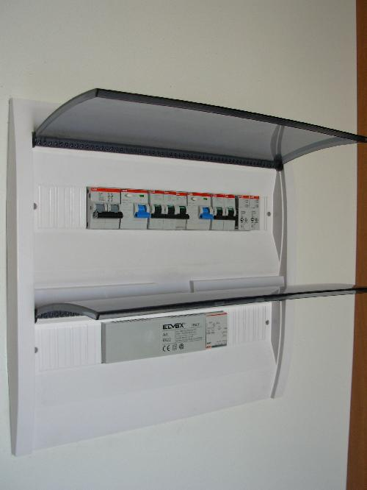

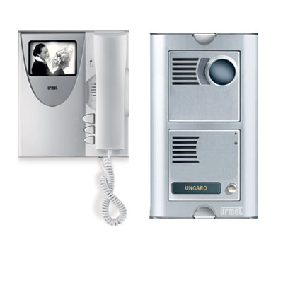

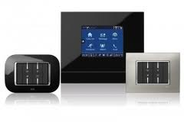

**Sono previsti per ogni locale le quantità come da scheda allegata**

**10. Impianto di riscaldamento**

L’abitazione sarà dotata di impianto di riscaldamento e condizionamento a pavimento, attraverso una pompa di calore aria/acqua di marca Clivet .

La produzione dell’acqua calda per il riscaldamento e l’uso domestico, avviene tramite una pompa di calore, potenze nominali, capienza accumulatori da definire in base alle superfici delle singole unita. Il cronotermostato, controlla programmi e temperature di tutto l’impianto. L’abitazione sarà dotata di impianto per la deumidificazione distribuito per ogni locale fatta eccezione dei bagni. Il piano cottura sarà ad alimentazione elettrica/ Induzione.

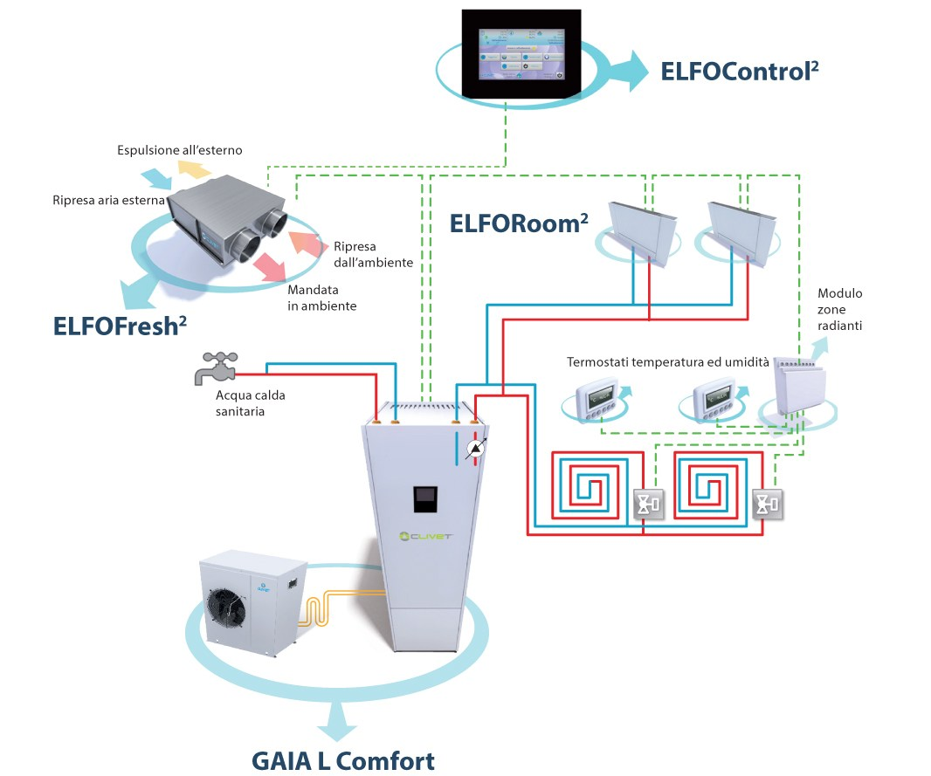

**11. Impianto idrico sanitario**

Le tubazioni per la distribuzione di acqua calda e fredda sanitaria saranno realizzate in multistrato opportunamente isolate con raccordi a pressare. Ogni cucina sarà dotata di attacco per lavastoviglie, lavello e condotto per l’evacuazione fumi e vapori. Tutti i bagni previsti in progetto saranno dotati di rubinetti di intercettazione e scatola di raccolta delle giunzioni.

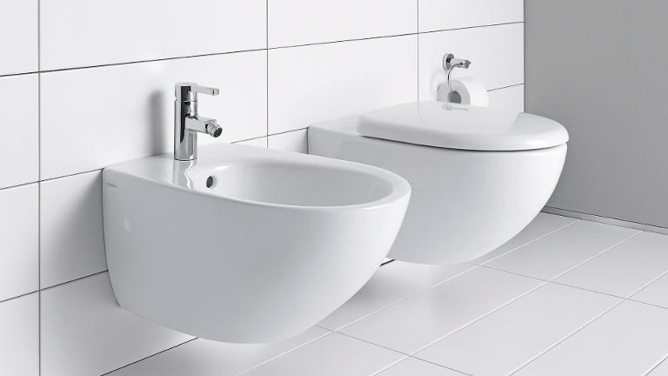

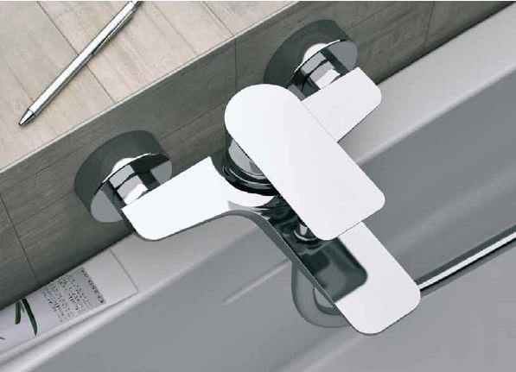

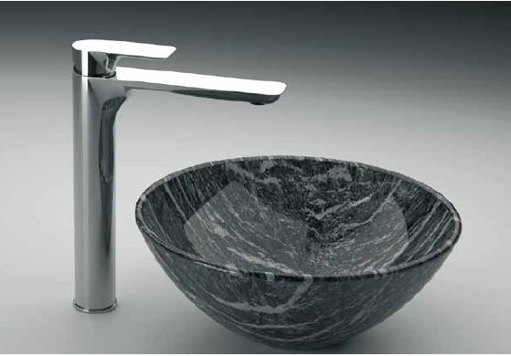

**12. Consistenza e distribuzione degli apparecchi igienico sanitari per ogni locale.**

Le reti di scarico verticali saranno insonorizzato tipo Silent o similari con giunzioni ad innesto, tutte le unità saranno dotate di attacco per lavatrice, da posizionare a scelta del cliente nel locale.

I sanitari sono di tipo sospeso della serie Architec Duravit ([www.duravit.it](http://www.duravit.it)), e rubinetterie della Remer serie Infinity (www.remer.eu).

**Primo Bagno**  1 lavabo sospeso, 1 vaso igienico, 1 bidet sospeso, 1 piatto doccia o vasca.

**Secondo Bagno** 1 lavabo sospeso o lavatoio, 1 vaso igienico, 1 piatto doccia.

**13. Impianto di ventilazione domestica controllata**

L’edificio sarà dotato di impianto di ventilazione domestica controllata con il recupero di calore e umidità, filtro acustico e regolazione della portata d’aria, recupero del calore e dell'umidità per il benessere in ambiente.

**“ *L’edificio sarà classificato in Classe Energetica A”***

**14. Intonaci**

Gli intonaci delle pareti orizzontali e verticali dei locali saranno realizzati con intonaco rustico e finitura a civile. Tutti gli spigoli delle pareti interne, compresi gli squarci delle finestre e porte finestre, avranno paraspigoli in lamiera zincata a tutta altezza e rasatura finale.

In corrispondenza di tutti i pilastri, setti, o elementi particolari, prima dell’esecuzione dell’intonaco, al fine di evitare fessurazioni verrà posata una rete in fibra.

Sulle pareti verrà steso opportuno intonaco in pasta colorata, i colori cromatici saranno accordati con l’amministrazione comunale e la direzione lavori.

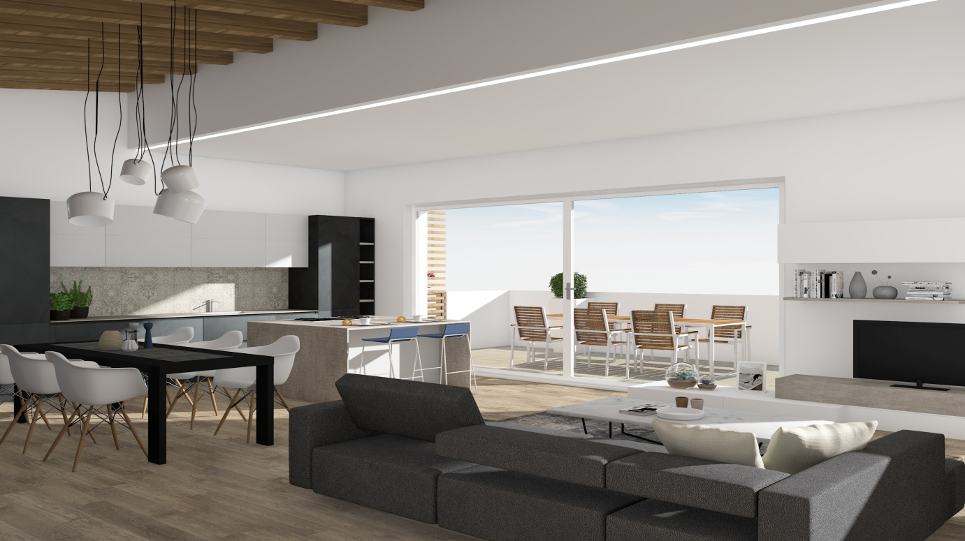

**15. Pavimenti, rivestimenti.**

I pavimenti delle zone giorno, delle zone notte e i rivestimenti dei bagni saranno in grès porcellanato di prima scelta, posati a colla (sono esclusi decori, fasce, pezzi speciali e rivestimenti pareti cucina o lavorazioni particolari), in alternativa potranno essere posati in parquet.

Le pavimentazioni sono proposte tra quelle campionate presso lo showroom indicato.

Le autorimesse e aree di manovra saranno realizzate in cemento industriale lisciato al quarzo.

Le pavimentazioni esterne, viali, camminamenti, marciapiedi, scale balconi, saranno in materiale antigelivo R11, i terrazzi potranno essere posati a discrezione della committente con il metodo galleggiante, le scelte cromatiche ed i materiali verranno scelti dalla committente e la D.L. accordati con l’ente preposto, e per creare una risoluzione adeguata ed in sintonia con tutto l’immobile.

Le scale interne delle unità abitative sono previste nel capitolato in marmo Pergamena, Quarzite di color grigio o in cemento levigato.

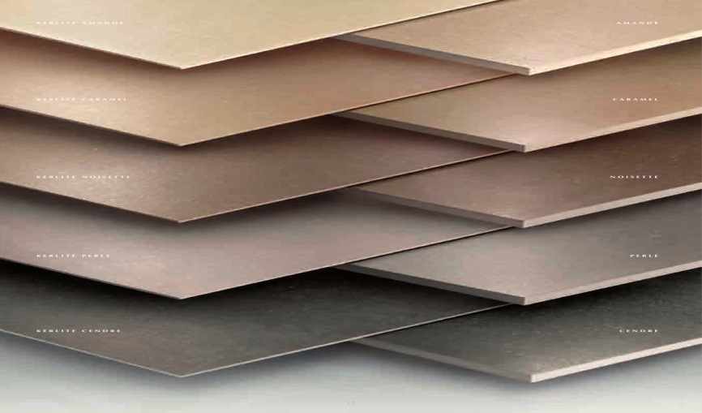

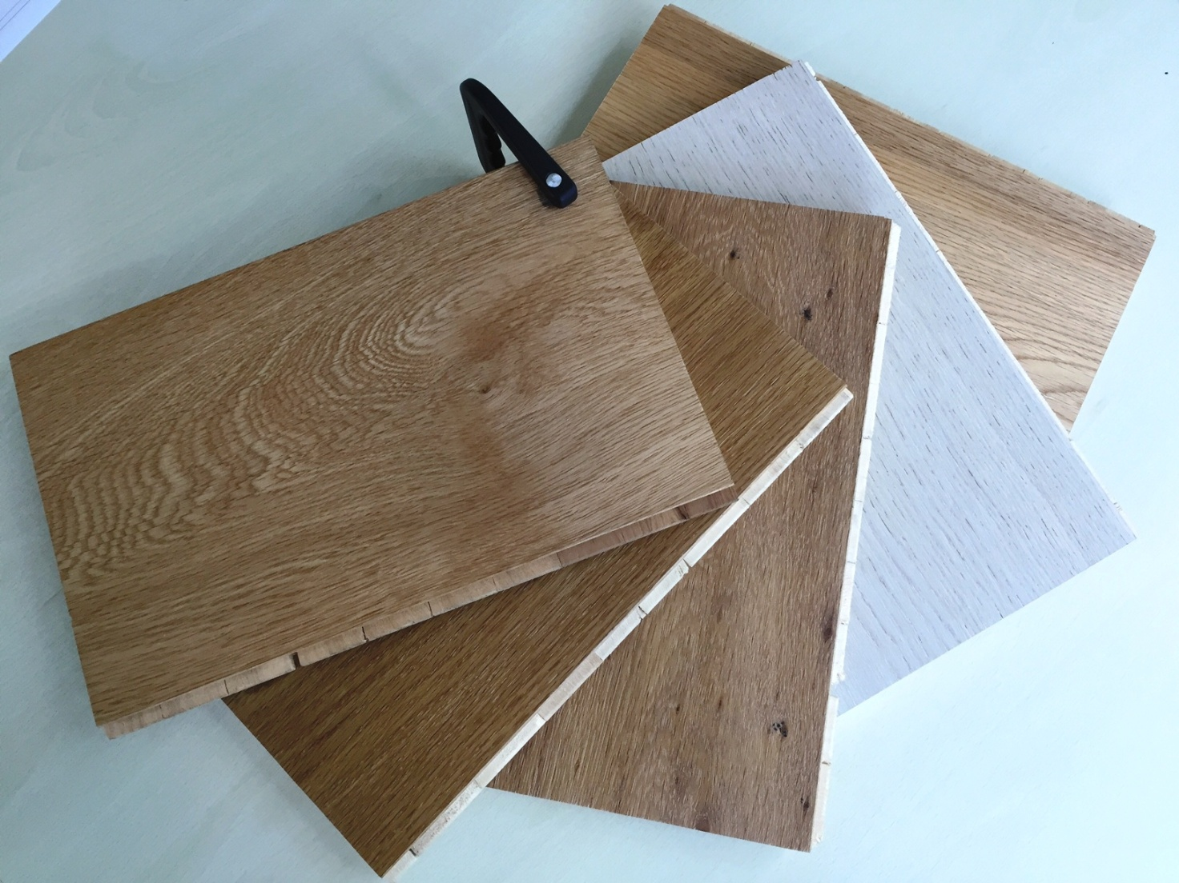

**16. Porte interne**

Le porte interne sono previste in legno in essenza a scelta del cliente, modello previsto in capitolato serie Natura ditta VM porte, le maniglie in dotazione sono di color acciaio satinato, dove possibile se il cliente lo desidera, potrà istallare porte scorrevoli a scomparsa, (opzionale con sovraprezzo).

Varia e ampia la scelta delle essenze di legno previste con possibilità di scelte diverse dal capitolato.

I battiscopa previsti da 7x1,5 sono di eguale essenza delle porte.

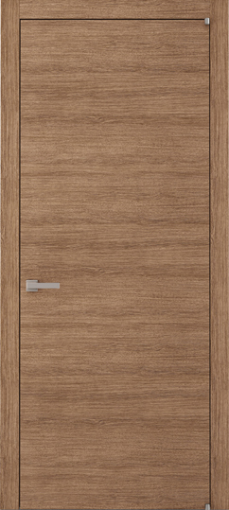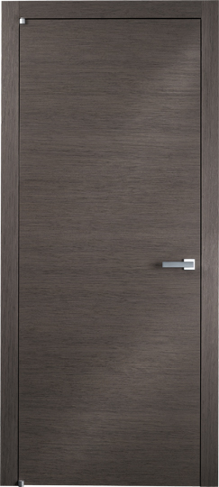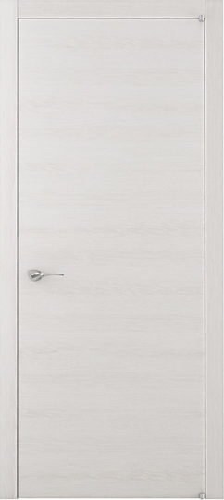

**17. Serramenti infissi esterni.**

Finestre e porte finestre vetrate in PVC (collezione Diamante, serie Uniko), ad anta scorrevole battente, fisso, o bilico questi vincolati dal progetto architettonico dell’interno complesso residenziale. Sono dotati di tripla guarnizione per la tenuta termica e acustica, vetro stratificato di sicurezza 3+3.1 basso emissivo, camera d’aria da 16 mm con gas argon, vetro acustico-selettivo da 3+3.1 mm. quest’ultimo temprato antinfortunistico, consentono di avere un abbattimento acustico di 46 db rispettando la normativa vigente, Inoltre il trattamento “basso emissivo” consente alla vetrata di raddoppiare la sua capacità di isolamento termico ottenendo un serramento avente trasmittanza termica del telaio Uw 1,2 W/mqK e della superficie vetrata Ug 1.10 W/mqk. I vetri stratificati contengono al loro interno, tra le due lastre accoppiate, un foglio di materiale plastico trasparente bi-adesivo che in caso di rottura evita la formazione di schegge pericolose. Le maniglie in lega di alluminio saranno di colore naturale e satinato. E’ prevista la predisposizione di zanzariera, e facoltà del cliente richiedere ove intende montarle previo preventivo accordato.

Le porte blindate, sono strutturate con telaio in acciaio con struttura rinforzata da nervature, serratura di sicurezza, pannello interno liscio tinta standard, (opzionale la scelta diverso colore non prevista nel capitolato ) il rivestimento esterno potrà essere variato a patto che non vada in contrasto con il contesto cromatico esterno.

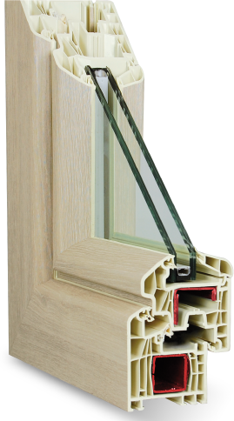

**18. Oscuramento.**

L’ oscuramento è previsto con griglie a pacchetto per tutte le finestre e porte finestre di piccole dimensioni, mentre le grandi dimensioni sono sprovviste di oscuramento, il cliente può richiedere l’oscuramento interno, e/o arredare internamente gli ambienti a sua scelta.

**19. Opere da fabbro**

Tutte le barriere saranno a disegno semplice o in alternativa stilizzate con cavi in acciaio, mentre nella parte retrostante e la divisione dei giardini verrà posizionata rete plastificata a maglia rettangolare, per permettere la miglior mascheratura con siepi.

I parapetti dei balconi saranno realizzati in cemento armato e successivamente rivestiti con la presenza di inserti in vetro.

Tutti i grigliati al piano terra saranno in acciaio zincato e opportunamente trattati per garantire maggior durata nel tempo.

Le porte delle autorimesse saranno di tipo sezionale, colore scelto dalla D.L. con azionamento motorizzato e dotate di telecomando, il cancello del passo carraio ed i cancellini d’ingresso saranno in ferro a disegno semplice e azionati elettronicamente.

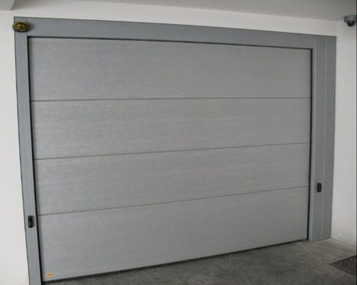

**20. Opere da pittore**

Le superfici interne, orizzontali e verticali, saranno tinteggiate con pittura data a mano su precedente fondo imbibente. Il manto di copertura in legno a vista sarà trattato con vernici all’acqua (il trattamento antitarlo viene effettuato prima della consegna dal fornitore).

Le opere metalliche non zincate saranno verniciate con una mano di antiruggine e due mani di colorante a scelta del D.L.

**21. Opere per la sicurezza**

Sul tetto verrà montato un sistema anticaduta a norma con il vigente regolamento locale d’igiene.

L’accesso alla copertura avverrà dall’esterno mediante una scala.

**22. Sistemazioni esterne**

I giardini di pertinenza delle unità saranno sistemati con terra di coltivo pronta per la semina. Sono previsti un punto acqua e corrente esterni per il futuro impianto di irrigazione.

**23. Allacciamenti accatastamenti e frazionamenti.**

Sono comprese le opere di scavo e assistenze agli allacci Enel, Telecom, acqua e fognatura, i manufatti per il contenimento dei contatori completi di sportelli o coperchi. La spesa per allacciamenti accatastamenti non potrà superare il costo complessivo di € 5.000,00 comprensivi di bolli, imposte e diritti di segreteria.

***Restano esclusi le domande finali di attivazione agli enti preposti.***

**24. Varianti**

Eventuali varianti interne, tramezzature, intonaci, impianto elettrico e idrosanitario, pavimenti, rivestimenti, etc. dovranno essere preventivamente concordate con l’impresa, e non verrà concessa nessuna detrazione nel caso di riduzione della dotazione prevista in capitolato, le differenze di prezzo in caso di scelta dei materiali o apparecchiature di maggior costo dovranno essere accettate e controfirmate dalle parti, versando il 50% all’ordine ed il saldo a completamento dell’opera extra contrattuale, salvo accordi diversi sottoscritti tra le parti.

***Tutto quanto descritto nel presente capitolato delle opere, è sin d’ora vincolante per l’acquirente, potranno essere effettuate modifiche dalla Direzione Lavori in relazione ad esigenze tecniche, costruttive o adeguamenti legislativi o altro, questo senza alcun obbligo di comunicazione, ne tanto meno di modifica degli accordi contrattuali***, ***fermo restando che il valore delle variazioni sia di eguale valore economico.***

La parte Venditrice La parte Acquirente.